屏東縣大潭國小活動成果
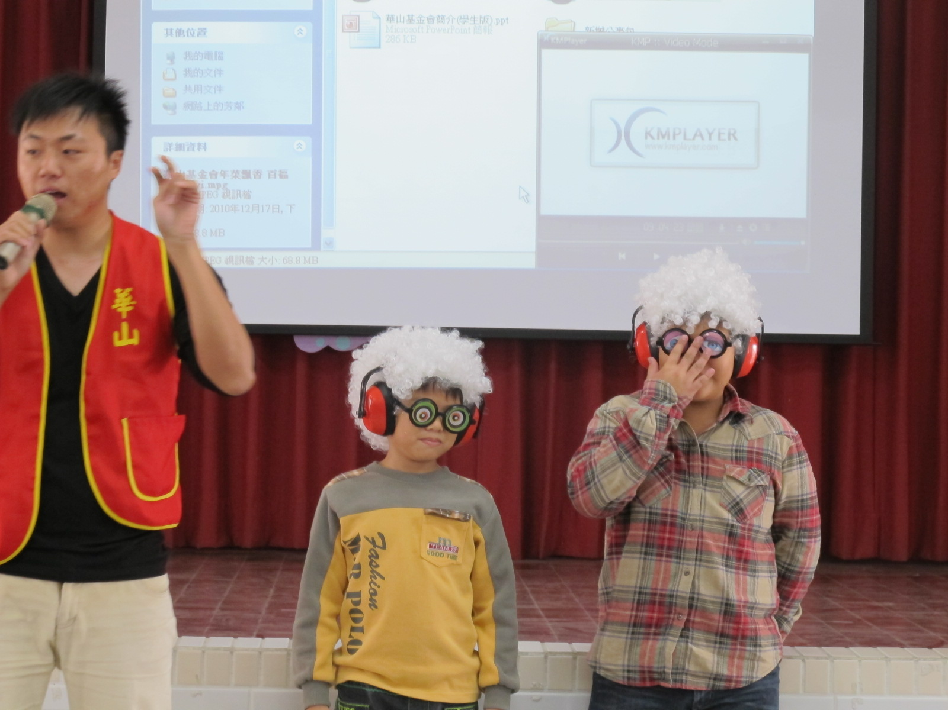
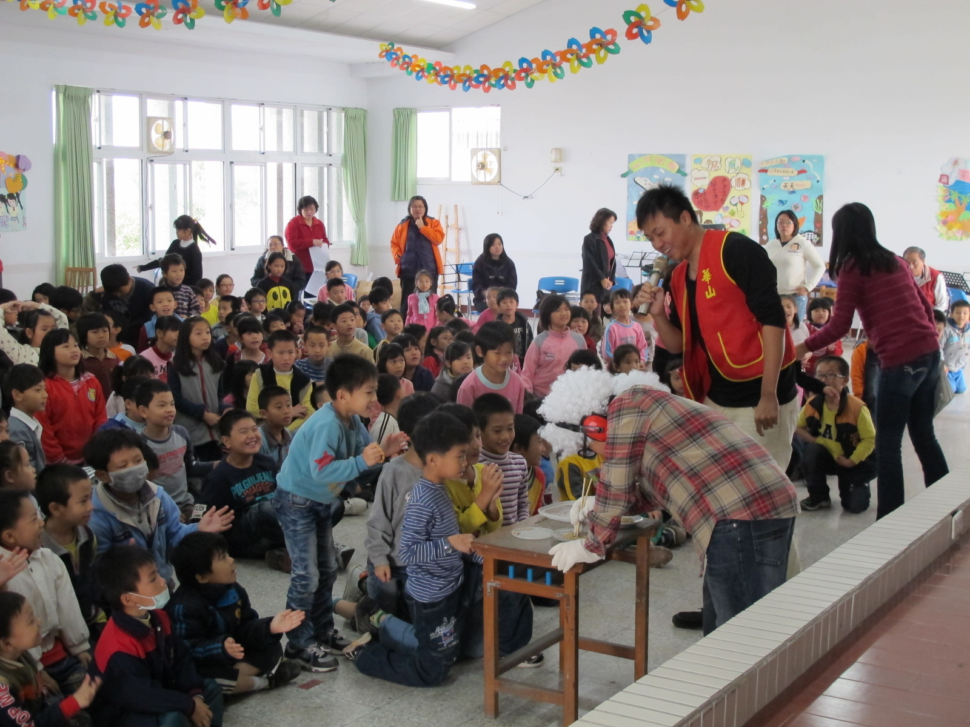
活動名稱 | 華山基金會關懷
活動時間 | 100.12.29
活動地點 | 三樓禮堂
活動內容 | 華山基金會介紹居家照顧服務
活動省思 | 藉由東港鎮華山基金會來學校介紹，讓我們知道平時居家照顧、關懷訪視、身體照顧、資源連結等服務。

